ANEXO DE IMÁGENES

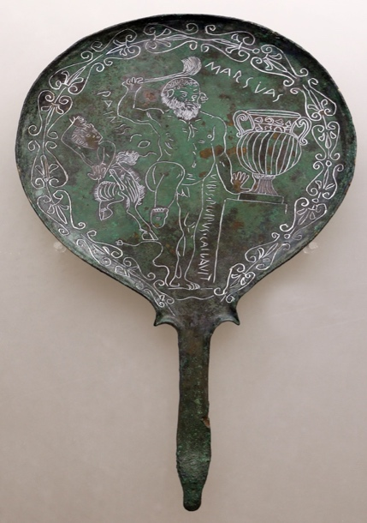
Fig. 1. Espejo etrusco que nos muestra al dios Pan junto a Marsias
Praeneste. Ca. 325-300 a. C.
Roma. Villa Giulia. Museo Nazionale Etrusco
Inv. 2489

Fig. 2. Tres de las cuatro caras del altar de Ti[berius] Claudio Liberalis
CIL VI, 3512 = XIV, 3624
Inicios del siglo II d. C.
Museos Vaticanos. Galería Lapidaria
H. 90 cm; L. 73 cm; P. 56 cm.
Inv. 9312
Fig. 3. Relieve de luperco (a la derecha)
Siglo II d. C.
Museo del Sannio de Benevento.
H. 90 cm; L. 180 cm
Inv. 608

Fig. 4. Mosaico de Thysdrus (el-Djem)
Primera mitad del siglo III d. C.
Museo de Sousse (505 x 400 cm)

Fig. 5. Mosaico de Elia Afanacia
Primera mitad del siglo III d. C.
Museo classico delle Catacombe di Protestato (Roma)
H. 37 cm; L. 178 cm; P. 5,5 cm
Inv. PCAS Pre 273.

